|  |  |  |
| --- | --- | --- |
| ***ИНФОРМАЦИОННЫЙ БЮЛЛЕТЕНЬ***  ***органов местного самоуправления ПРОСНИЦКОГО***  ***СЕЛЬСКОГО ПОСЕЛЕНИЯ***  ***Кирово-Чепецкого района***  ***Кировской области*** | | |
| **№ 37** | | **27 сентября**  **2024 года** |
| **Учредитель:** | **Просницкая сельская Дума**  **Кирово-Чепецкого района Кировской области** | |
| **Ответственный**  **за выпуск:** | **Постоянная депутатская комиссия по мандатам, регламенту, депутатской этике, вопросам местного самоуправления, законности и правопорядку** | |
| **Тираж:** | **3 экземпляра** | |

**В выпуске:**

**ПОСТАНОВЛЕНИЯ АДМИНИСТРАЦИИ**

**ИНФОРМАЦИЯ**

**Отдела надзорной деятельности и профилактической работы**

**Кирово-Чепецкого района и города Кирово-Чепецка**

**АДМИНИСТРАЦИЯ**

**ПРОСНИЦКОГО СЕЛЬСКОГО ПОСЕЛЕНИЯ**

**КИРОВО-ЧЕПЕЦКОГО РАЙОНА КИРОВСКОЙ ОБЛАСТИ**

**ПОСТАНОВЛЕНИЕ**

|  |  |  |  |
| --- | --- | --- | --- |
| **27.09.2024** |  | № | **154** |
| Ж/д станция Просница | | | |

|  |  |
| --- | --- |
| **О внесении изменений в постановление администрации**  **от 04.07.2022 № 74 «Об утверждении Административного регламента предоставления муниципальной услуги «Присвоение адреса объекту адресации, изменение**  **и аннулирование такого адреса»**  В соответствии с Федеральным законом от 06.10.2003 № 131-ФЗ «Об общих принципах организации местного самоуправления в Российской Федерации, Федеральным законом от 27.07.2010 № 210-ФЗ «Об организации предоставления муниципальных и государственных услуг», постановлением Правительства Российской Федерации от 19.11.2014 № 1221 «Об утверждении Правил присвоения, изменения и аннулирования адресов (с изменениями от 05.02.2024 № 124) администрация Просницкого сельского поселения ПОСТАНОВЛЯЕТ:  1. Внести в Административный регламент предоставления муниципальной услуги «Присвоение адреса объекту адресации, изменение и аннулирование такого адреса» (далее - административный регламент), утвержденный постановлением администрации Просницкого сельского поселения от 04.07.2022 № 74 «Об утверждении Административного регламента предоставления муниципальной услуги «Присвоение адреса объекту адресации, изменение и аннулирование такого адреса» следующие изменения:  1.1. Пункт 2.11.1 раздела 2 административного регламента изложить в следующей редакции:  «2.11.1. Принятие решения о присвоении объекту адресации адреса или аннулировании его адреса, решения об отказе в присвоении объекту адресации адреса или аннулировании его адреса, а также размещение соответствующих сведений об адресе объекта адресации в государственном адресном реестре осуществляются Администрацией:  а) в случае подачи заявления на бумажном носителе - в срок не более 10 рабочих дней со дня поступления заявления;  б) в случае подачи заявления в форме электронного документа - в срок не более 5 рабочих дней со дня поступления заявления.».  2. Настоящее постановление вступает в силу с момента опубликования в «Информационном бюллетене органов местного самоуправления Просницкого сельского поселения Кирово-Чепецкого района Кировской области» и на официальном сайте Просницкого сельского поселения Кирово-Чепецкого района Кировской области. | |
| Глава Просницкого сельского поселения  Кирово-Чепецкого района  Кировской области О. А. Дровосекова |  |

***ИНФОРМАЦИЯ***

***ОТДЕЛА НАДЗОРНОЙ ДЕЯТЕЛЬНОСТИ И ПРОФИЛАКТИЧЕСКОЙ РАБОТЫ***

**Печи требуют повышенного внимания!**

**Для того чтобы предупредить "печные" пожары, необходимо соблюдать правила пожарной безопасности и правила устройства отопительной печи».**

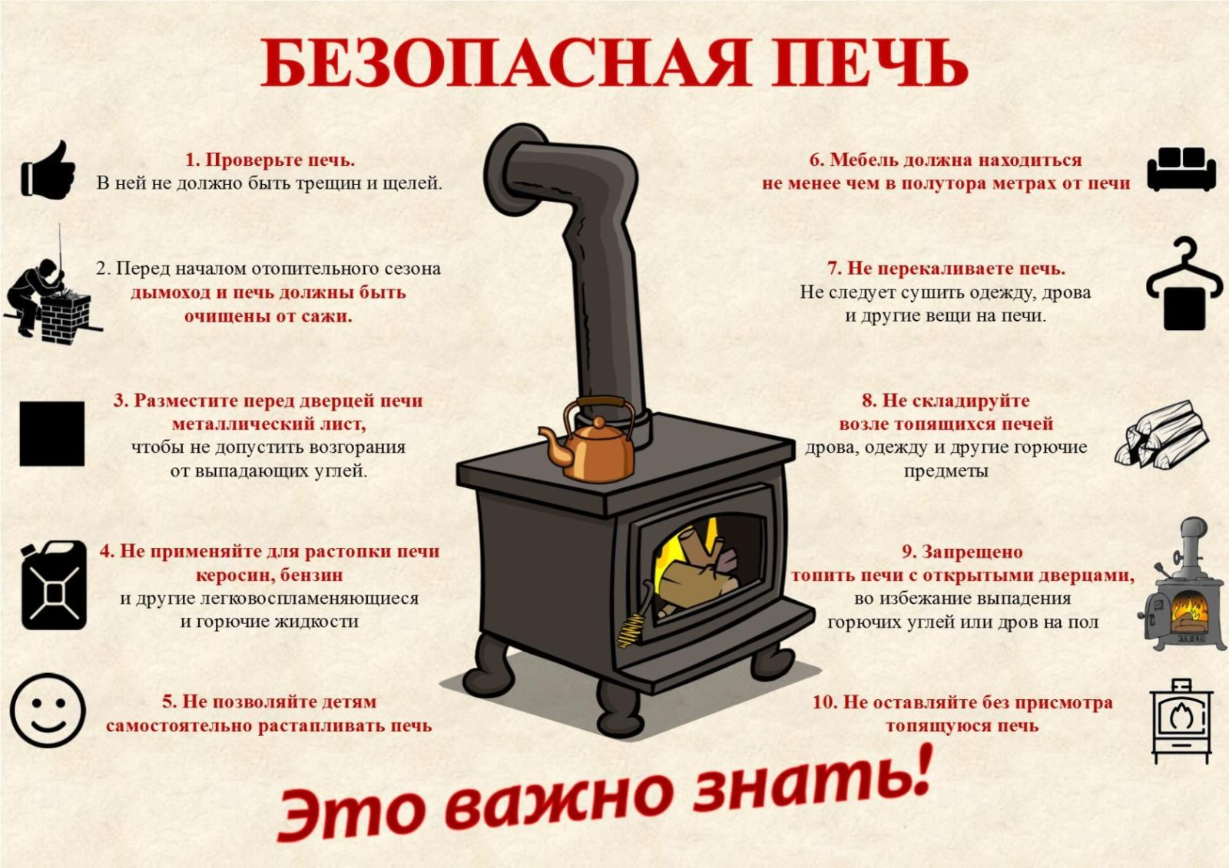1. При проверке дымоходов необходимо обращать внимание на наличие в них тяги и отсутствие засорений.

2. Печь или дымовая труба в местах пересечения перекрытий (в том числе чердачных и над подвалами) и кровли, выполненных из горючих материалов, должны иметь утолщения кирпичной кладки - разделку.

3. Запрещается эксплуатировать печи без противопожарных отступок, то есть необходимо исключить примыкание по всей плоскости одной из стенок к конструкциям, выполненным из горючих материалов.

4. На деревянном или другом полу из горючих материалов перед топкой необходимо устанавливать предтопочный лист, изготовленный из негорючего материала размерами не менее чем 50 на 70 см.

5. Чрезвычайно опасно оставлять без присмотра печи, которые топятся, а также поручать надзор за ними детям.

6. Нельзя применять для розжига печей бензин, керосин дизельное топливо и другие легковоспламеняющиеся и горючие жидкости, а также располагать топливо, другие горючие вещества и материалы на предтопочном листе.

10. Ложиться спать рекомендуется не менее чем через три часа после завершения топки печи.

11. Чтобы избежать образования трещин в кладке, необходимо не реже 1 раза в три месяца проводить очистку дымоходов от сажи.

12. Следите за тем, чтобы мебель, занавески находились на расстоянии не менее 70 см от печей, а от топочных отверстий – не менее 125 см.

13. Ни в коем случае нельзя растапливать печь дровами, по длине не вмещающимися в топку. По поленьям огонь может перекинуться на ближайшие предметы, пол и стены.

*Сотрудники МЧС призывают граждан соблюдать элементарные меры пожарной безопасности и напоминают при возникновении пожара, немедленно сообщите о случившемся по телефону «01», сотовая связь – «101, «112».*

*При возникновении опасности для человеческой жизни помогите выйти из помещения соседям, детям, престарелым, больным.*

**ПАМЯТКА**

**о мерах пожарной безопасности в быту для личных жилых домов**

**Уважаемые граждане!**

**В целях предупреждения пожаров в жилье:**

1. Никогда не курите в постели. Помните, сигарета и алкоголь - активные соучастники пожара.
2. Никогда не оставляйте без присмотра включенные электроприборы.
3. Следите за исправностью электропроводки, не перегружайте электросеть, не допускайте применения самодельных электроприборов и «жучков».
4. Не закрывайте электролампы и другие светильники бумагой и тканями.
5. Не оставляйте на открытых площадках и во дворах тару (емкости, канистры и т.п.) с ЛВЖ и ГЖ, а также баллоны со сжатыми и сжиженными газами.
6. Не оставляйте детей без присмотра, обучите их правилам пользования огнем.
7. О соседях, создающих угрозу возникновения пожара, сообщайте в ближайшие подразделения пожарной охраны.
8. Будьте осторожны при эксплуатации печного и газового отопления.
9. Не забывайте вовремя очищать от сажи дымоходы.
10. Не оставляйте топящиеся печи без присмотра, а также не поручайте надзор за ними малолетним детям.
11. Не располагайте топливо и другие горючие материалы на предтопочном листе.
12. 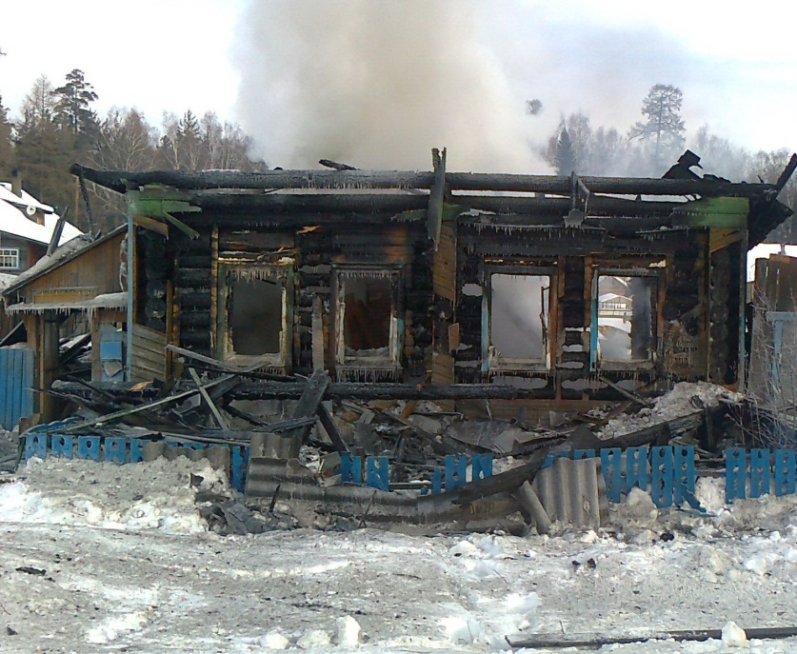Не перекаливайте печь.

**Помните, что пожар легче предупредить, чем потушить!**

**При возникновении пожара немедленно звоните**

**по телефону службы спасения «01», «112»**

**четко сообщите, что горит, адрес и свою фамилию**